“看得见的成功 看不见的努力”科大讯飞智能演示器创意
广 告 主：科大讯飞股份有限公司
所属行业：3C产品类
执行时间：2020.12.01-2021.01.10
参选类别：视频内容营销类
营销背景
2020年双11前夕，科大讯飞发布了首个智能录屏演示器。产品集翻页，录制演讲、扫码分享演讲、语音指令、同步字幕等多功能于一支翻页笔中。
长期目的：通过本次拍摄，精准传达独特产品功能，围绕品牌核心，制造产品在受众心中高端精锐的形象，使受众对品牌有深刻认知，建立品牌向往感，最终拉动销售。
短期目的：用产品的独特价值建立品牌向往，带动双11的销售。
一支智能演示器=录音笔+摄影机+自动记笔记的笔记本+语音指令+激光笔+翻页笔，打破了传统翻页笔的功能操作，为广大职场、培训、教师等人群带来更加方便的操作体验，是演讲者手中的A.I.科技。
营销目标
1.产品定位：#演讲者手中的A.I.科技#
产品差异价值在于产品集演讲前高效演练、演讲现场、演讲后分享为一套系统化智能解决方案，是演讲者手中的A.I科技。
2.创始人形象：不是代言人，而是用户+出品人
在本案中，科大讯飞高级副总裁杜兰女士首次代言科大讯飞产品，但是与传统形象代言人不同之处在于，首先产品需要真实的用户和使用场景，另外杜兰并不具备明星的知名度。我们在将杜兰博士人设定义为“用户+出品人”，身为精英演讲者和出品人的杜兰，将自己置身于和用户同样的工作场景中，以自己的亲身经历，讲述自己的价值主张。
3.产品的品牌化
在产品功能利益之上，回答“对工作抱有何种态度的人，会使用这个产品”——强者不需要等待认可，自己就是自己的标杆，这是自我驱动的力量使然。

策略与创意
视频叙事结构由三条故事线组成，记录并还原杜兰博士一场成功演讲、日常工作状态（思考，演练，会议，内训）、个人的生活状态（学习，阅读，跑步）与产品相关的真实场景。另外，通过直戳人心的真切文案，温暖共情的唯美表达，吸引用户关注，引发共鸣。
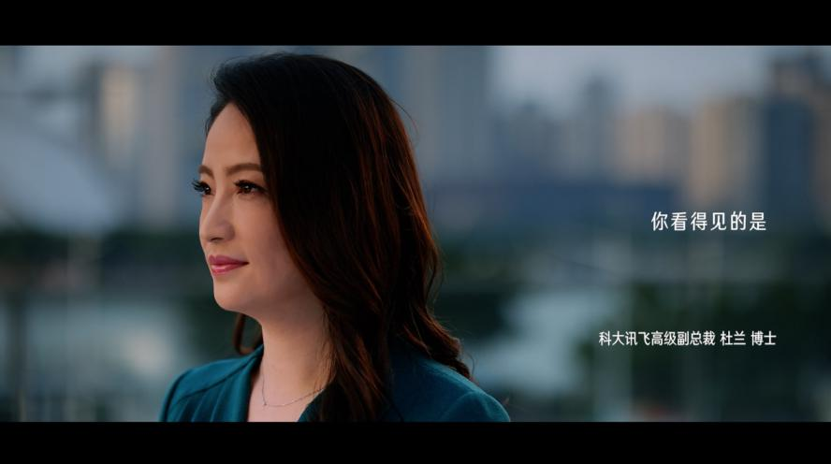
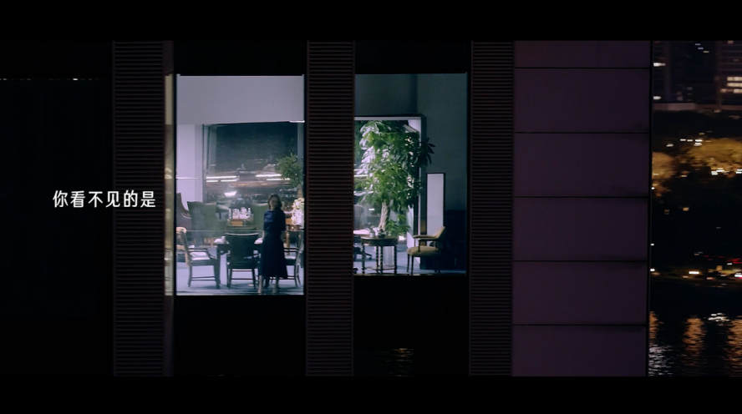
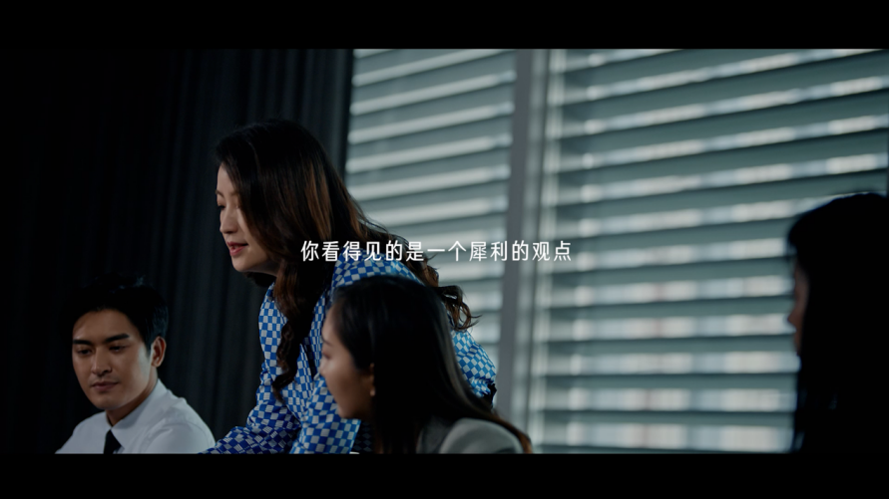
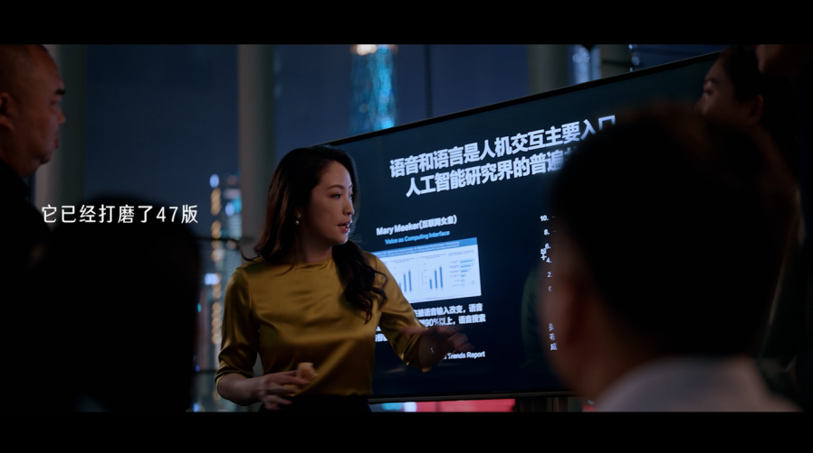
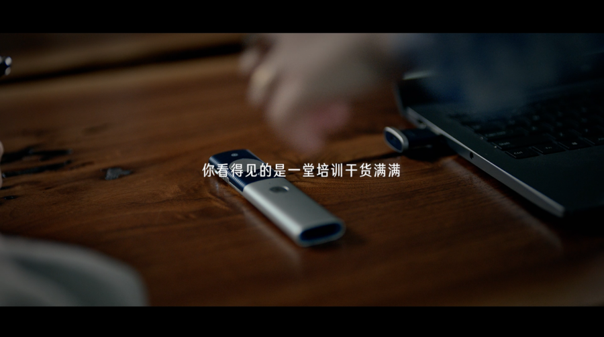
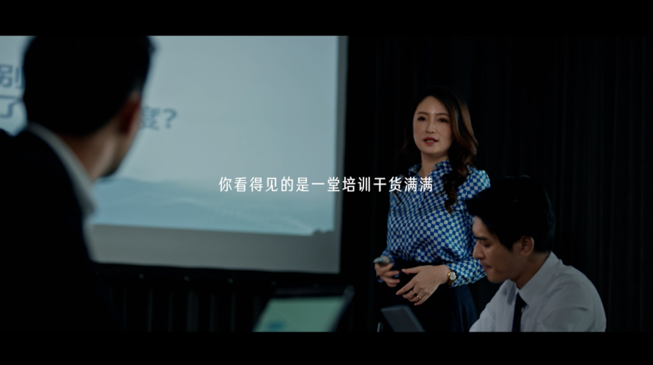
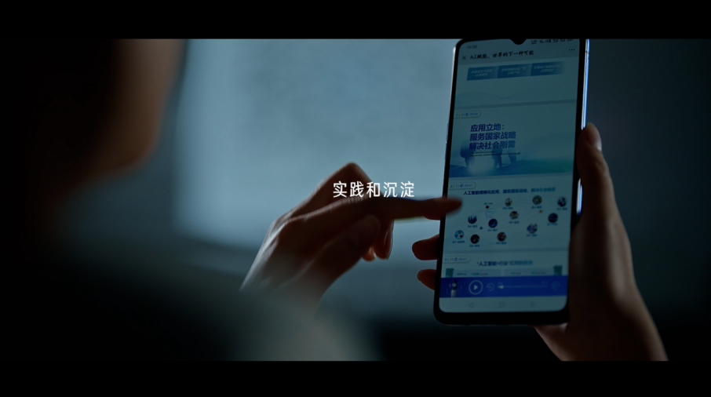
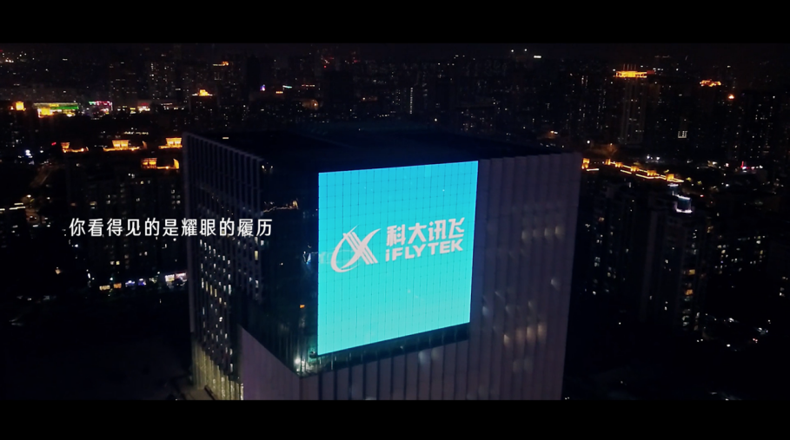
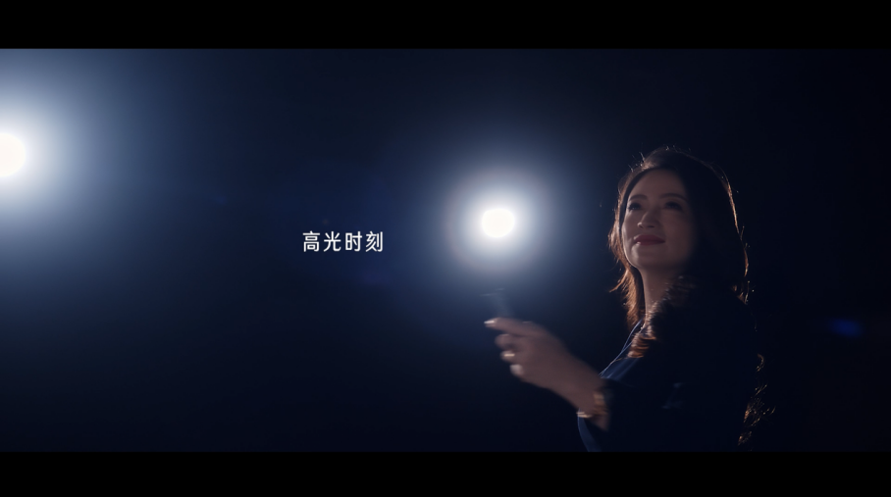
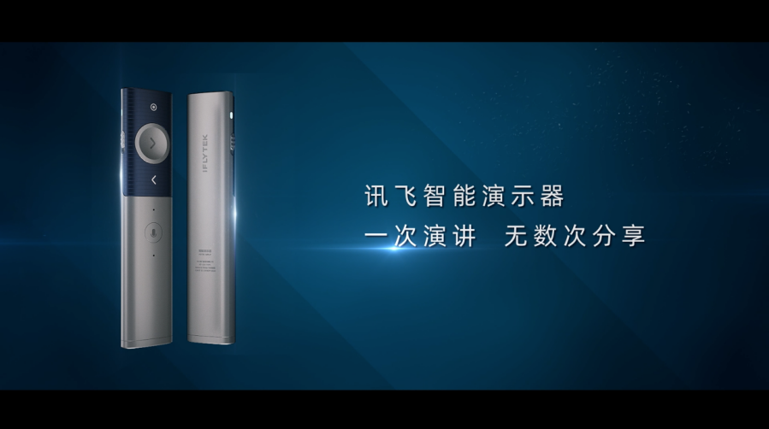
执行过程/媒体表现
科大讯飞智能演示器TVC区隔竞品功能，突显产品差异价值。高级副总裁杜兰博士出演女主角，还原真实使用场景，人物情感自我表达，强化大众认知的同时，故事依托真实用户为原型，拉进了与用户的距离，因真实而硬的口碑，收获信赖。
再提到科大讯飞这家家企业的名字，能想到一些生动的故事，看到一些有力的成长，感受到一些真实的人物情怀。双十一上线后，陆续开展引导用户参与试用、测试、体验等环节，迅速卷入下沉用户参与，形成话题热议与互动。在拓展传播广度的同时实现了营销的深度，最终达成品效销合一的效果。
销售：同时，为讯飞深入下沉市场积累宝贵经验，实现了线下体验的高效导流，并积累丰富的产品口碑赋能后期销售。

